دليل البرنامج الحاسوبي

WHONET

النظام العالمي لترصّد مقاومة مضادات الميكروبات

جون ستيلنغ

مستشفى بريغهام آند وِمينز

المركز المتعاون مع منظمة الصحة العالمية بشأن ترصّد مقاومة مضادات الميكروبات

بوسطن، ماساتشوستس

تشرين الثاني/ نوفمبر 2016

المختصرات:

AMR مقاومة مضادات الميكروبات

CLSI معهد المعايير السريرية والمختبرية

EUCAST اللجنة الأوروبية المعنية باختبار الحساسية لمضادات الميكروبات

GLASS النظام العالمي لترصّد مقاومة مضادات الميكروبات

ID رمز الهوية

MIC الحد الأدنى من التركيز المثبط

WHO منظمة الصحة العالمية

قائمة المحتويات

1- المقدِّمة

2- تثبيت البرنامج الحاسوبي WHONET

3- إعدادات المختبر

3-1 إنشاء إعدادات مختبر جديد

3-2 نسخ إعدادات مختبر قائم

3-4 تعديل إعدادات المختبر

4- إدخال بيانات البرنامج الحاسوبي WHONET فيما يتعلق بالنظام العالمي لترصّد مقاومة مضادات الميكروبات

4-1 مسائل عامة

4-2 تعليقات بشأن حقول معينة بخصوص الحد الأدنى من إعدادات النظام العالمي لترصّد مقاومة مضادات الميكروبات

4-3 مشاهدة قاعدة البيانات

5- جمع البيانات على الصعيد الوطني

6- تصدير ملفات البرنامج الحاسوبي WHONET إلى نسق التبادل الخاص بالنظام العالمي لترصد مقاومة مضادات الميكروبات

6-1 تجميع ملفات البرنامج الحاسوبي WHONET

6-2 تصنيف ملفات البرنامج الحاسوبي WHONET

6-3 قاعدة البرنامج الحاسوبي WHONET بشأن استبعاد المعزولات المكررة "repeat isolates" في نسق التبادل الخاص بالنظام العالمي لترصد مقاومة مضادات الميكروبات

7- تقرير التحقق من البيانات والتعقيبات في النظام العالمي لترصد مقاومة مضادات الميكروبات

8- تحميّل ملف البيانات في النسق الخاص بالنظام العالمي لترصد مقاومة مضادات الميكروبات GLASS في منصة تكنولوجيا المعلومات الخاصة بالنظام GLASS

الملحق 1: تعديل إعدادات المختبر

1- معلومات عامة عن المختبر

2- المضادات الحيوية

3- النقاط الحدية للمضادات الحيوية

4- المواقع

5- تعديل إعدادات حقل البيانات

الملحق 2: مقدمة عن البرنامج الحاسوبي BacLink

# 1- المقدِّمة

أُعدّ هذا الدليل بصفة أساسية للمديرين الوطنيين لبيانات النظام العالمي لترصّد مقاومة مضادات الميكروبات (GLASS). ويمكن أن يستخدمه كذلك مديرو البيانات في المختبرات التي تخدم مواقع الترصّد المشاركة في النظام العالمي لترصّد مقاومة مضادات الميكروبات. ويتضمن الدليل وصفاً لكيفية استخدام البرنامج الحاسوبي WHONET في تجهيز البيانات للنظام العالمي لترصّد مقاومة مضادات الميكروبات. ويدعم البرنامج الحاسوبي WHONET مُخرجات البيانات الموجهة إلى نسق التبادل الخاص بـالنظام العالمي لترصّد مقاومة مضادات الميكروبات من أجل تحميلها في منصة تكنولوجيا المعلومات الخاصة بالنظام. وهذا الدليل ليس الدليل الكامل للبرنامج الحاسوبي WHONET والذي يصف جميع وظائفه وخصائصه. ويمكن تنزيل الدليل الكامل لـلبرنامج الحاسوبي WHONET (متضمناً الدروس الخاصة بالبرنامج الحاسوبي BacLink) من الصفحة الرئيسية للبرنامج الحاسوبي WHONET على العنوان التالي: [www.whonet.org](http://www.whonet.org).

ويدعم البرنامج الحاسوبي WHONET المشارَكة في النظام العالمي لترصّد مقاومة مضادات الميكروبات عن طريق ما يلي:

* مجانية البرنامج الحاسوبي؛ حيث يمكن تنزيله من الصفحة الرئيسية للبرنامج الحاسوبي WHONET، وعنوانها: www.whonet.org.
* دعم مُخرجات البيانات الموجهة إلى نسق التبادل الخاص بـالنظام العالمي لترصّد مقاومة مضادات الميكروبات.

ويتضمن البرنامج الحاسوبي شبكة WHONET تقارير عن التحقق من البيانات والتعقيبات، مثل ما يلي:

* إعطاء **تعقيبات مباشرة** عن الجوانب الميكروبيولوجية **لمستوى المعزولات** (مثل التنبيه لمقاومة جرثومة *العُنْقودِيَّةُ الذَّهَبِيَّة*‎ للمِيثِيسِيلِّين؛ و*الالتهاب الرئوي العقدي* غير الحساس للبنسلين، وذلك لإتاحة تنفيذ تدخلات في الموقع؛
* **اختبار صحة واكتمال البيانات المصنفة الخاصة بالنظام العالمي لترصّد مقاومة مضادات الميكروبات**، مما يؤدي إلى إنتاج تقارير عن التعقيبات تشير إلى ما إذا كان من الضروري أم لا تصحيح البيانات أو إكمالها قبل تحميلها في منصة تكنولوجيا المعلومات الخاصة بـالنظام العالمي لترصّد مقاومة مضادات الميكروبات.

الفرع 2: "تثبيت البرنامج الحاسوبي WHONET"، هو فرع تم إعداده من أجل مستخدمي البرنامج الحاسوبي WHONET على الصعيدين الوطني والمحلي.

الفرع 3: "إعدادات المختبر" والفرع 4: "إدخال بيانات البرنامج الحاسوبي WHONET فيما يتعلق بالنظام العالمي لترصّد مقاومة مضادات الميكروبات"، هما فرعان تم إعدادهما من أجل المستخدمين الذين سيدخلون البيانات في البرنامج الحاسوبي WHONET. ويمكن أن ينجز مهمة إدخال البيانات على المستوى الوطني الموظفون التقنيون التابعون للمؤسسة المعنية بتنسيق الشبكة، والذين يتسلمون البيانات المقدمة على الاستمارات الورقية الواردة من المرافق المشاركة. وفي حالة إدخال البيانات في البرنامج الحاسوبي WHONET على مستوى المرافق المشاركة، تُرسل ملفات بيانات البرنامج الحاسوبي WHONET الإلكترونية إلى المستوى الوطني؛ وعلى المستوى الوطني تُجمَّع ملفات بيانات البرنامج الحاسوبي WHONET الواردة من مختلف المرافق وتصنَّف في نسق التبادل الخاص بالنظام العالمي لترصّد مقاومة مضادات الميكروبات.

ملحوظة: إذا كانت لدى المرافق المشاركة بالفعل نظم معلومات مختبرية أو أدوات اختبار الحساسية مع بيانات الترصّد المطلوبة، فمن الممكن عادةً، تجنباً لإدخال البيانات يدوياً من خلال استخدام البرنامج الحاسوبي BacLink - وهو وحدة استيراد البيانات في البرنامج الحاسوبي WHONET - الحصول على البيانات من مصادر المعلومات الموجودة وتوحيدها قياسياً. ويرد المزيد من المعلومات عن البرنامج الحاسوبي BacLink كملحق بهذا الدليل، وهي متاحة أيضاً في وحدة الدروس الخاصة بالبرنامج الحاسوبي BacLink والمسماة *"BacLink 1 – Getting started*"، في العنوان التالي: http://www.whonet.org/documentation.html.

أما الفروع من 5 إلى 8 فهي مخصصة لاستخدام منسقي نظام الترصّد الوطنية المسؤولين عن مضاهاة بيانات الترصّد وتحليلها والتحقق من صحتها وتقديمها إلى منصة تكنولوجيا المعلومات الخاصة بالنظام العالمي لترصّد مقاومة مضادات الميكروبات.

وإذا كانت لديكم أية تعليقات أو أسئلة عن استخدام البرنامج الحاسوبي WHONET، فيُرجى الكتابة إلى العنوان التالي: [help@whonet.org](mailto:help@whonet.org).

# 2- تثبيت البرنامج الحاسوبي WHONET

يتوافر البرنامج الحاسوبي على الصفحة الرئيسية للشبكة WHONET، وعنوانها: [www.whonet.org](http://www.whonet.org). انقر على البرنامج الحاسوبي "Software" وقم بتنزيل الإصدار WHONET 2016 (نسخة سطح المكتب Desktop version).

ويتطلب تشغيل البرنامج الحاسوبي WHONET حاسوباً يعمل بنظام التشغيل Microsoft Windows XP أو ما يليه من إصدارات، ويحتاج أيضاً إلى تثبيت الإصدار 4.0 من البرنامج Windows .NET. وبعد تنزيل البرنامج الحاسوبي WHONET، انقر نقراً مزدوجاً على الملف الذي جرى تنزيله، واتبع التعليمات التي تظهر على الشاشة (أمر التشغيل "Run"، موافق "OK"، وما إلى ذلك). وإذا تلقيت رسالة حول عدم كفاية الحقوق الإدارية "insufficient administrative rights" لتثبيت البرنامج الحاسوبي، فسوف تحتاج إلى الاتصال بمسؤول النظام في المِرفَق الذي تعمل به كي يُثبّت لك البرنامج الحاسوبي أو يمنحك الحقوق الإدارية المحلية اللازمة مؤقتاً.

والموقع الافتراضي لتثبيت البرنامج الحاسوبي WHONET هو C:\WHONET\. وتستطيع تغيير ذلك كما يحلو لك. فعلى سبيل المثال، إذا كنت ترغب في استخدام البرنامج الحاسوبي WHONET على أحد أقراص شبكة ما كي يتاح استخدامها استخداماً مشتركاً بين عدد من الموظفين، فيمكنك تثبيت البرنامج الحاسوبي على قرص مشترك مثل T:\WHONET\.

أما إذا كان لديك بالفعل إصدار قديم من البرنامج الحاسوبي WHONET (قبل "WHONET 2016") على حاسوبك، فيمكنك حينئذ أن تثبت تطبيقات WHONET المحدّثة جنباً إلى جنب في مجلدات مختلفة وأن تنسخ بياناتك وملفات إعداداتك في المجلدات الجديدة. ومن شأن هذه الطريقة أن تحافظ على قدرتك على استخدام الإصدار الأقدم من البرنامج. ويمكنك، بدلاً من ذلك، استخدام خاصية الاستعراض “Browse” لتحديد موقع ملفات الإعدادات دون نسخها.

وبعد تثبيت البرنامج WHONET ستجده، هو وأيقونات البرنامج BacLink، على سطح مكتب حاسوبك.

ملحوظة: إذا كان لديك برنامج حاسوبي لمكافحة الفيروسات أو لحماية نظام التشغيل، مثل برامج Microsoft SmartScreen أو Norton Antivirus أو Symantec Antivirus وما إلى ذلك، فمن الممكن أن تظهر أمامك رسالة تحذير مشابهة لما يلي:



وتظهر هذه الرسالة لأن البرنامج الحاسوبي جديد ولم يُثبّت على العديد من الأنظمة، ومن ثم، تخطرك برامج مكافحة الفيروسات بأنه ينبغي توخي مزيد من الحذر. ولا تشير إلى وجود مشكلة في حزمة التثبيت. وللمضي قدماً، يجب اتباع مُطالبات النظام لمتابعة التثبيت. وقد يكون من الضروري فتح مجلد التنزيلات على حاسوبك من أجل تحديد موقع حزمة التثبيت.

وإضافةً إلى ذلك، قد ترغب في مسح الملف ببرنامج مكافحة الفيروسات قبل تثبيت التطبيق. وينبغي أيضاً أن تتحقق من أن المثُبِّت من إصدارات ناشر موثوق فيه "Brigham and Women’s Hospital". وهذه النقطة الأخيرة تضمن أن حزمة التثبيت أصليّة ولم يجر تعديلها منذ إنشائها.

# 3- إعدادات المختبر

# 3-1 إنشاء إعدادات مختبر جديد

يلزم مديري البيانات الوطنيين الذين يحصلون على الاستمارات الورقية من مواقع الترصّد المشاركة أن يدخلوا البيانات على المستوى الوطني. والخطوة الأولى هي إنشاء مختبر يتوافق مع نسق بيانات النظام العالمي لترصّد مقاومة مضادات الميكروبات. وقد ترغب في إنشاء مختبر واحد لكل موقع ترصّد مشارك (انظر الفرع 3-2 للتعرف على كيفية "نسخ إعدادات مختبر قائم" "Copying existing laboratory configuration") أو مختبر وطني "national" واحد يمكن استخدامه لتحليل البيانات الواردة من أي من المرافق المشاركة في البلد وإدارتها.

وحيثما قدمت مواقع الترصّد المشاركة ملفات بيانات البرنامج الحاسوبي WHONET الإلكترونية إلى المستوى الوطني، قد يرغب مدير البيانات أولاً في إنشاء مختبر للنظام العالمي لترصّد مقاومة مضادات الميكروبات من أجل تجميع البيانات في ملف واحد للبرنامج الحاسوبي WHONET (بيانات المستوى الخطي) وتصنيف البيانات في وقت لاحق في نسق التبادل الخاص بالنظام العالمي لترصّد مقاومة مضادات الميكروبات (انظر الفرع 6 لتصدير ملفات البرنامج الحاسوبي WHONET إلى نسق التبادل الخاص بالنظام العالمي لترصّد مقاومة مضادات الميكروبات.

ولتهيئة إعدادات مختبر النظام العالمي لترصّد مقاومة مضادات الميكروبات:

* ابدأ تشغيل البرنامج الحاسوبي WHONET، فتظهر الشاشة الموضحة أدناه، ثم انقر على زر الإلغاء "Cancel".

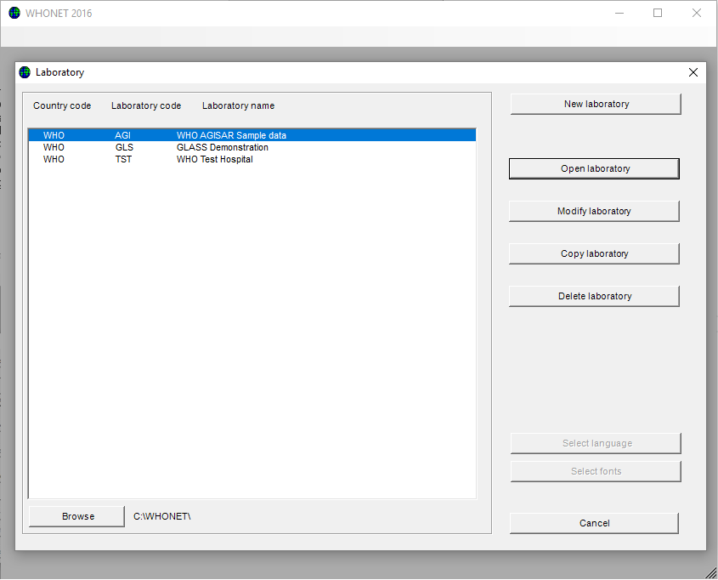

ثم تظهر شاشة البرنامج الحاسوبي WHONET الرئيسية.

* انقر على ملف "File"، واختر النظام العالمي لترصّد مقاومة مضادات الميكروبات "GLASS"، ثم انقر على مختبر جديد "New laboratory"، فتظهر الشاشة التالية:

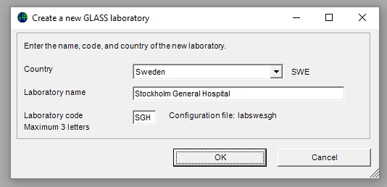

* حدد بلدك، واسم مختبرك ورمزه، ثم انقر على موافق "OK".

فتظهر الشاشة التالية:

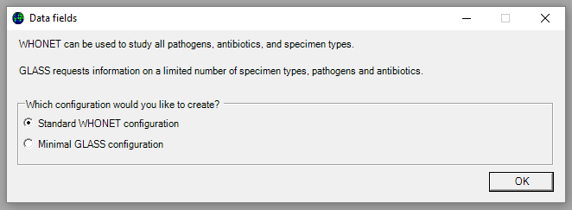

* اختر نوع الإعدادات الذي تريده. ستكون البيانات المدخلة بأي من الطريقتين صالحة للاستعمال في التصدير إلى النظام العالمي لترصّد مقاومة مضادات الميكروبات. وفي الواقع، يمكن تصدير ملفات البرنامج الحاسوبي WHONET أياً كانت طريقة إنشائها إلى أنساق النظام العالمي لترصّد مقاومة مضادات الميكروبات. وتجسد إعدادات النظام العالمي لترصّد مقاومة مضادات الميكروبات معايير النظام المبينة في دليل منظمة الصحة العالمية بشأن النظام العالمي لترصّد مقاومة مضادات الميكروبات من أجل التنفيذ المبكر.[1] أما الإعدادات النموذجية، فتتيح توسيع خيارات إدخال البيانات وتحليلها، إضافةً إلى متطلبات النظام العالمي لترصّد مقاومة مضادات الميكروبات.

فتظهر الشاشة التالية:

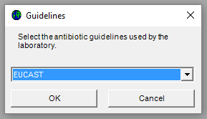

* اختر المبادئ التوجيهية المستخدمة في المختبر، وانقر على موافق "OK".

مع الحد الأدنى من إعدادات النظام العالمي لترصّد مقاومة مضادات الميكروبات GLASS، سينشئ البرنامج الحاسوبي WHONET مختبراً جديداً بالمجموعة الموصى بها من المضادات الحيوية الخاصة للنظام العالمي لترصّد مقاومة مضادات الميكروبات، وحقول البيانات، والرموز. وبعد ذلك، ستظهر أمامك الشاشة التالية.

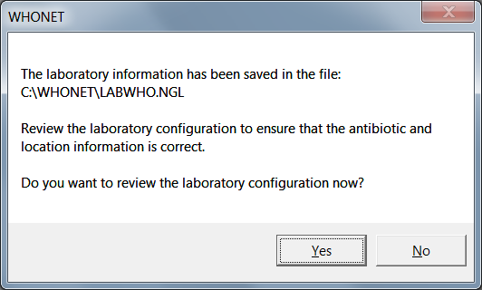

* إذا كنت ترغب في مراجعة الإعدادات وإجراء أي تعديلات إضافية، اختر "نعم" "Yes" واتبع التعليمات الموضحة في الفرع 3-3 والملحق 1. وإلا فاختر لا "No" للمضيّ مباشرةً في إدخال البيانات وتحليلها في البرنامج الحاسوبي WHONET.

وقبل البدء في إدخال البيانات، نوصي بأن تجري مراجعة للتحقق مما إذا كان من الضروري أم لا إجراء تغييرات على النقاط الحدّية التفسيرية للمضادات الحيوية. وللاطلاع على التفاصيل الخاصة بكيفية إجراء أي تغييرات إضافية، يُرجى الرجوع إلى الفرع 3-3 والملحق 1.

## 3-2 نسخ إعدادات مختبر قائم

إذا كان مدير البيانات الوطني مسؤولاً عن العمل مع مرافق متعددة، فيمكن استخدام خاصية نسخ المختبر "Copy laboratory" لاستنساخ المختبر الذي سبق إنشاؤه للنظام العالمي لترصّد مقاومة مضادات الميكروبات لإنشاء مختبرات جديدة، مع تحديد اسم ورمز جديدين لكل مرفق إضافي يتم إنشاؤه. وفيما يلي بيان المزيد من التفاصيل عن ذلك.

* اختر "ملف" "File" من القائمة الرئيسية، ثم اختر فتح المختبر "Open laboratory".
* لنسخ إعدادات مختبر قائم مثل المختبر SWE-005، اختر المختبر SWE-005 من الشاشة الموضحة أدناه، وانقر على نسخ المختبر "Copy laboratory".

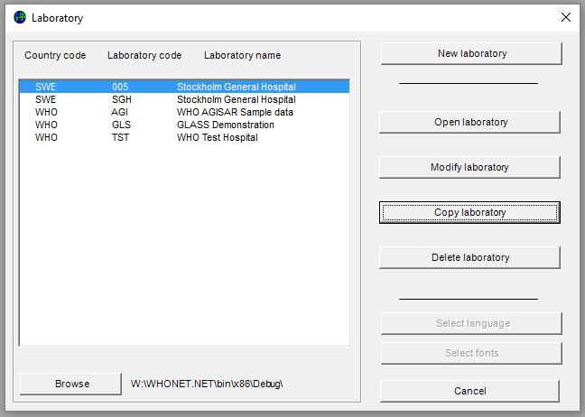

فتظهر الشاشة التالية:

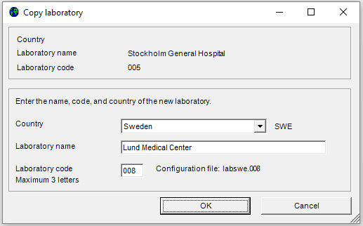

* أدخِل اسم البلد، واسم المختبر ورمزه (رقمه/ أرقامه)، ثم انقر على موافق "OK".

## 3-4 تعديل إعدادات المختبر

عند استخدام خاصية "إنشاء مختبر جديد" للنظام العالمي لترصّد مقاومة مضادات الميكروبات   
"Create a new GLASS laboratory"، يحدد البرنامج الحاسوبي WHONET إعدادات للمختبر تتضمن قائمة بالمضادات الحيوية وحقول البيانات. ومع ذلك، قد يرغب مدير البيانات في إجراء المزيد من التخصيص للإعدادات لتحقيق تناسب أقرب مع لوازم إدخال البيانات وتحليلها وتبليغها في الموقع وعلى المستوى الوطني.

ومن ضمن الخيارات ما يلي:

* **معلومات عامة:** يمكن للمستخدم تعديل رمز المختبر واسمه الكامل ورمز البلد. ويمكن له أيضاً تحديد ما إذا كانت المعزولات ذات الأصل البشري ستُجمع في المقام الأول أم ستجمع المعزولات البشرية و/ أو الحيوانية و/ أو الغذائية و/ أو البيئية في قاعدة بيانات واحدة.
* **حقول البيانات:** عندما استُخدِمت خاصية إنشاء مختبر جديد للنظام العالمي لترصّد مقاومة مضادات الميكروبات "Create a new GLASS laboratory"، أنشأ البرنامج الحاسوبي WHONET قائمة بحقول بيانات "الحد الأدنى من إعدادات النظام العالمي لترصّد مقاومة مضادات الميكروبات GLASS "minimal GLASS" أو "الإعدادات النموذجية للبرنامج الحاسوبي WHONET "standard WHONET"، مثل رقم الهوية "Identification number"، ونوع العينة "Specimen type" ومسبب المرض "Pathogen". ويمكن للمستخدم إضافة حقول بيانات إلى هذه القائمة أو حذفها منها لتحقيق تناسب أقرب مع أفضليات إدارة البيانات، مثل اسم عائلة المريض "Patient last name" أو "التشخيص "Diagnosis".
* **المواقع:** يمكن إنشاء قائمة تضم مناطق رعاية المرضى لإعدادات المختبر، مثل قسم الطوارئ "Emergency Room"، والجناح الطبي العام "General medical ward"، ووحدة العناية المركزة الجراحية "Surgical intensive care unit". وسيكون هذا مفيداً بشكل خاص إذا كان المستخدم يخطط لاستخدام البرنامج الحاسوبي WHONET لأغراض إعداد تقارير الطب السريري أو تحليل البيانات في الموقع. أما إذا كان من المقرر تجميع بيانات هذا المتغير على المستوى الوطني مع البيانات الواردة من المرافق المختلفة، فيجب أن يستخدم مركز التنسيق قائمة موحدة لمناطق رعاية المرضى.
* **المضادات الحيوية:** يمكن إضافة المضادات الحيوية أو حذفها من قائمة المضادات الحيوية التي أُنشئت لإعدادات المختبر بحيث تحقق تناسباً أقرب مع مجموعة المضادات الحيوية التي جرى اختبارها في الموقع أو التي اعتُبرت خاضعة للترصّد على المستوى الوطني. ويمكن تحديد لوحات المضادات الحيوية "Antibiotic panels" التي تتحكم في قائمة المضادات الحيوية الخاصة بكائنات معينة والتي تظهر للمستخدم أثناء إدخال البيانات أو مرتسمات المضادات الحيوية "antibiotic profiles" التي تستخدم في وحدة التدريب على تحليل البيانات في البرنامج الحاسوبي WHONET. ويمكن مراجعة النقاط الحدية التي يحددها البرنامج الحاسوبي WHONET تلقائياً وتحريرها في هذه الوحدة التدريبية.

ويمكن الاطلاع على المزيد من التفاصيل عن خصائص الإعدادات هذه في الملحق 1.

# 4- إدخال بيانات البرنامج الحاسوبي WHONET فيما يتعلق بالنظام العالمي لترصّد مقاومة مضادات الميكروبات

## 

## 4-1 مسائل عامة

قبل البدء في إدخال البيانات "Data entry"، يجب على المستخدم فتح إعدادات المختبر المقابلة.

* انقر على القائمة الرئيسية، واختر "ملف" "File"، ثم اختر فتح المختبر "Open laboratory". وحدد المختبر وانقر على فتح المختبر "Open laboratory".

ويستخدم البرنامج الحاسوبي WHONET بنية البيانات المحددة في إعدادات المختبر الحالية، وسيستخدم النقاط الحدية على النحو المحدد في إعدادات المختبر.

* اختر ملف بيانات جديداً أو افتح ملفاً قائماً. ولإنشاء ملف جديد، اختر إدخال البيانات "Data Entry" من شريط القوائم، ثم اختر ملف بيانات جديداً "New Data File".

وستظهر شاشة إدخال البيانات "Data entry" (المبينة أدناه).

* أدخِل اسم الملف المراد إنشاؤه، مثل: الملف "2015SWE.005" أو الملف "2015GLASS.008".

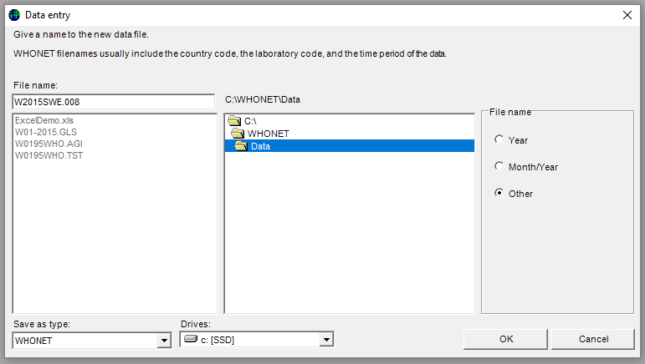

والموقع الافتراضي لتخزين ملفات البيانات هو C:\WHONET\Data\folder، ولكن يمكن للمستخدم استخدام خانتي الأقراص "Drives" والمجلد "Folder" لتحديد الموقع المفضّل لملف البيانات.

* انقر على موافق "OK" للمضيّ في إدخال البيانات.

وبمجرد فتح ملف بيانات أو إنشائه، ستظهر شاشة إدخال البيانات "Data entry" (المبينة أدناه).

وتُدخَل البيانات في الحقول المعروضة في النصف الأيسر من الشاشة. وستظهر حقول البيانات التالية في حالة اختيار الحد الأدنى من إعدادات النظام العالمي لترصّد مقاومة مضادات الميكروبات GLASS.

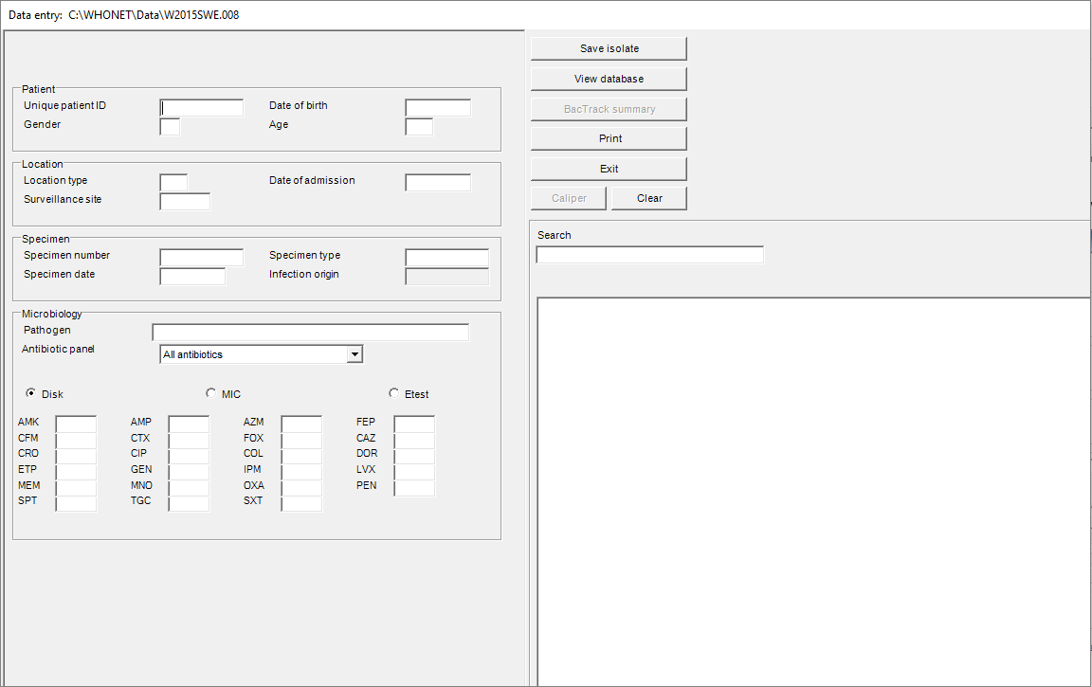

شرح عام لإدخال البيانات:

عندما يقفز المؤشر إلى حقل من حقول إدخال بيانات، تظهر تعليمات موجزة ورموز بيانات موصى بها لهذا الحقل أسفل الشاشة على اليمين.

وبعد إدخال البيانات في أحد الحقول، توجد أربع طرق للانتقال إلى الحقل التالي:

* اضغط على مفتاح الإدخال <Enter>؛
* أو اضغط على مفتاح علامة التبويب <Tab>؛
* أو اضغط على مفاتيح الأسهم؛
* أو استخدام فأرة الحاسوب.

أدخِل **التواريخ** بالنسق الافتراضي نفسه الذي على الحاسوب المستخدم، أيّ كما يلي: يوم/ شهر/ سنة، أو شهر/ يوم/ سنة، أو سنة/ شهر/ يوم. وبعد إدخال التاريخ والانتقال إلى الحقل التالي، ينبغي أن يتحقق المستخدم من التعرف على التاريخ بشكل صحيح – أي يتحقق من أن البرنامج الحاسوبي WHONET يحول تلقائياً رقم الشهر إلى اسم الشهر. وعند إدخال التاريخ يمكن إدخال السنة على شكل رقمين أو أربعة أرقام. ويجب فصل الأرقام التي تشير إلى اليوم والشهر والسنة باستخدام الشرطة المائلة أو الواصلة أو المسافة.

## 4-2 تعليقات بشأن حقول معينة بخصوص الحد الأدنى من إعدادات النظام العالمي لترصّد مقاومة مضادات الميكروبات

يتضمن الفرع التالي وصفاً لمتغيرات الحد الأدنى من إعدادات مختبر النظام العالمي لترصّد مقاومة مضادات الميكروبات. ومعظمها يتطلبه إعداد نسق التبادل الخاص بالنظام العالمي لترصّد مقاومة مضادات الميكروبات (ملفات بيانات النظام GLASS المصنفة). وإذا حدد المستخدم إعدادات المختبر بما يتوافق مع متطلبات مختلفة عن بروتوكول النظام العالمي لترصّد مقاومة مضادات الميكروبات، قد تظهر حقول إدخال بيانات إضافية.

ملحوظة: لا يجمع النظام العالمي لترصّد مقاومة مضادات الميكروبات البيانات عن النتائج الإيجابية "positive" (مسببات الأمراض ذات الأولوية في النظام GLASS) فحسب، بل يجمع أيضاً البيانات عن العدد الإجمالي للعينات السريرية الواردة إلى المختبر لعزل الأنواع وتحديد هويتها. وهذا يعني، على سبيل المثال، بالنسبة إلى عينات الدم، أن المعلومات المتوافرة عن المعزولات بخلاف مسببات الأمراض ذات الأولوية في النظام العالمي لترصّد مقاومة مضادات الميكروبات، وكذلك النتائج السلبية "negative" ينبغي أن تُدرَج في تقرير بيانات النظام المصنفة. وقد اتبع البرنامج الحاسوبي WHONET هذا النهج في ملف عينات النظام GLASS، بشرط إدخال المعلومات في الموقع وتصنيف عدد العينات الإجمالي في ملف العينة المعنية. وللاطلاع على المزيد من التفاصيل عن إدخال البيانات في البرنامج الحاسوبي WHONET، انظر الجزء المندرج تحت مسبب المرض "Pathogen" أدناه. ويمكن الاطلاع على المزيد من المعلومات عن النهج والمنهجية في دليل النظام العالمي لترصّد مقاومة مضادات الميكروبات من أجل التنفيذ المبكر[2] ودليل النظام العالمي لترصّد مقاومة مضادات الميكروبات لإعداد ملفات البيانات المصنفة الخاصة بمقاومة مضادات الميكروبات.[3]

**رمز الهوية المميز لكل مريض**

أدخِل رمز الهوية المميز لكل مريض (ID) بحيث لا يتجاوز 12 حرفاً. ويمكن تخصيص عينات ومعزولات عديدة لكل مريض ورمز الهوية المميز له. كما أن رمز الهوية المميز لكل مريض مطلوب لتلافي الازدواجية، وهو ما يفعله البرنامج الحاسوبي WHONET تلقائياً عند إعداد نسق التبادل الخاص بـالنظام GLASS (انظر أيضاً الفرع 6-3).

**تاريخ الميلاد**

لإدخال تاريخ الميلاد، انظر التعليمات الواردة في الصفحة السابقة بشأن النسق. وبدلاً من ذلك، قد يرغب المستخدم في إدخال عمر المريض (انظر "العُمر"). وعند إنتاج نسق التبادل الخاص بـالنظام GLASS، سيصنف العُمر في الفئة العمرية المحددة مسبقاً.

**النوع**

أدخِل "m" للذكور و"f" للإناث. وسيجري الإبلاغ عن القيم الناقصة في ملف بيانات النظام GLASS المصنفة بوصفها بيانات غير معروفة "unknown".

**العُمر**

هناك خيار لإدخال عُمر المريض. ومع ذلك، فإذا أُدخل تاريخ ميلاد المريض، سيتم تلقائياً حساب عمرّ المريض تلقائياً وإدراجه في حقل العُمر عند إدخال تاريخ العيّنة. وعند إعداد نسق التبادل الخاص بـالنظام GLASS، سيُجمّع العُمر في مجموعة الفئة العمرية المحددة مسبقاً.

**تاريخ الدخول**

أدخِل تاريخ دخول المستشفى (للمرضى الداخليين) (انظر الصفحة السابقة للاطلاع على نسق التاريخ). وتاريخ الدخول هو حقل مطلوب لحساب المنشأ في المستشفى "hospital origin".

**نوع الموقع**

حدد نوع الموقع (نوع الجناح). ومن المهم تحديد موقع المريض، حيث إن حساب متغير المنشأ "origin" في النظام GLASS (المجتمع المحلي أو المستشفى، انظر "منشأ العدوى" “infection origin” أدناه) يعتمد على خوارزمية في البرنامج الحاسوبي WHONET تتطلب تحديد نوع موقع المتغير. قم بإدخال مريض خارجي " outpatient" أو داخلي " inpatient" بالترتيب، كحد أدنى. وفيما يخص المرضى الداخليين في المستشفى، يلزم أيضاً إدخال تاريخ الدخول "date of admission" وتاريخ العينة "specimen date". وسيترتب على القيم الناقصة عدم معرفة المنشأ "origin" في ملف بيانات النظام GLASS المصنفّة.

**منشأ العدوى**

يُعرّف بروتوكول النظام GLASS المنشأ "origin" بأنه العدوى المكتسبة من المجتمع المحلي أو من المستشفى (للاطلاع على المزيد من التفاصيل انظر أيضاً دليل النظام العالمي لترصّد مقاومة مضادات الميكروبات GLASS من أجل التنفيذ المبكر، والوثيقة التي تحمل عنوان "دليل إعداد ملفات بيانات مقاومة مضادات الميكروبات المصنفة"). ويحسب البرنامج الحاسوبي WHONET "منشأ العدوى" باستخدام مزيج من حقول إدخال البيانات. وكي يتمكن البرنامج الحاسوبي من حساب هذا الحقل، يحتاج إلى ثلاثة حقول بيانات، هي: نوع الموقع؛ وفي حالة مرضى المستشفيات، تاريخ العينة وتاريخ الدخول. وفيما يلي قواعد حساب منشأ العدوى "Infection origin" (المقابل للمنشأ "origin" في النظام GLASS): اختيار جميع أنواع المواقع الخارجية "out" (وهي قيمة مرمزة تشير إلى المرضى الخارجيين) يؤدي إلى إبلاغ النظام GLASS عن المعزولة باعتبار أن منشأ العدوى كان في المجتمع المحلي "Community". وفي حالة توفير تاريخ الدخول وتاريخ العينة ونوع الموقع الداخلي "in" (وهي قيمة مرمزة تشير إلى المرضى الداخليين)، فسيتحقق النظام من أن تاريخ الدخول كان قبل تاريخ جمع العينة بأكثر من يومين. وإذا كان هذا صحيحاً، ستُوسَم المعزولة بأنها معزولة مستشفى "Hospital"، وإلا فإنها ستُوسَم بأنها معزولة مجتمع محلي "Community". وما لم يستطع النظام تحديد منشأ العدوى "Infection origin"، بسبب البيانات الناقصة عادة، فإنه سيبلغ النظام GLASS بأنها بيانات غير معروفة "Unknown".

**موقع الترصّد**

أدخِل موقع الترصّد (بحيث لا يتجاوز رمز المختبر 3 حروف) أو اختر آخر "other" في حال عدم تلقي المريض العناية في موقع الترصّد.

**رقم العينة**

أدخِل رمزاً لكل عينة بحيث لا يتجاوز 12 حرفاً.

قد يكون رقم العينة مفيداً لأغراض التحقق من صحة البيانات عندما تُدخَل عدة معزولات من المريض نفسه على سبيل المثال.

**تاريخ العينة**

أدخِل تاريخ أخذ العينة (انظر الصفحة السابقة للاطلاع على نسق التاريخ). وهذا الحقل مطلوب لحساب منشأ العدوى "Infection origin".

**نوع العينة**

أدخِل نوع العينة من قائمة النظام GLASS المعروضة على النصف الأيمن من الشاشة. وهناك قائمتان متاحتان للمستخدم – قائمة النظام GLASS القصيرة "GLASS list"، وتتضمن أربعة أنواع من العينات (عينات الدم "Blood"، والعينات التناسلية "Genital"، وعينات البراز "Stool" وعينات البول "Stool")؛ أو قائمة البرنامج الحاسوبي WHONET النموذجية "Standard WHONET list" وبها عدد أكبر بكثير من أنواع العينات، مثل السائل الدماغي النخاعي "Cerebrospinal fluid"، والبلغم "Sputum"، وسوائل المفاصل "Joint fluid" وما إلى ذلك. واختر أكثر القوائم ملاءمة لاحتياجاتك.

**مسبب المرض**

ينبغي إدخال الرمز الثلاثي الحروف للكائن الحي في البرنامج الحاسوبي WHONET، أو اختياره من قائمة مسبب المرض في النظام GLASS في النصف الأيمن من الشاشة التي تُعرض افتراضياً إعدادات النظام GLASS فيما يتعلق بالحد الأدنى من إعدادات النظام GLASS. ولعرض القائمة النموذجية أو الموسعة ولإدخال المعلومات عن المعزولات الأخرى بخلاف مسببات الأمراض ذات الأولوية في النظام GLASS، اختر القائمة النموذجية "standard" أو الموسعة "extended"، بالترتيب، من الخيار المتاح في القائمة المنسدلة. ولإدخال البيانات للعينات الواردة إلى المختبر ولكن بنتائج سلبية "negative" (بدون نمو أية معزولات "no isolate growth")، اترك حقل مسبب المرض فارغاً أو استخدم رمز "xxx" للبرنامج الحاسوبي WHONET والذي يدل على عدم النمو "No growth"، واضغط على زر حفظ المعزولة "Save isolate" الموجود أعلى الشاشة على اليمين وامض قُدماً حسبما يُطلب منك. وستُدرج العينة بشكل صحيح في ملف عينات النظام GLASS. ويمكن الاطلاع على المزيد من المعلومات عن النهج والمنهجية في دليل النظام العالمي لترصّد مقاومة مضادات الميكروبات GLASS من أجل التنفيذ المبكر، والوثيقة التي تحمل عنوان "دليل النظام العالمي لترصّد مقاومة مضادات الميكروبات GLASS لإعداد ملفات بيانات مقاومة مضادات الميكروبات المصنفة".

**لائحة عرض المضادات الحيوية**

تبين لوحة المضادات الحيوية التي تُعرض افتراضياً المضادات الحيوية الخاصة بالكائن الحي المختار الذي اقترحه النظام GLASS للتبليغ بشأنها. وإذا غيّر المستخدم لائحة العرض إلى خيار جميع المضادات الحيوية "All antibiotics"، فمن الممكن اختيار أي من المضادات الحيوية الموجودة في القائمة.

**نتائج الحساسية وقائمة المضادات الحيوية**

لإدخال نتائج الحساسية، انقر أولاً على طريقة الاختبار المناسبة – نشر المضاد الحيوي على قرص disk diffusion أو الحد الأدنى من التركيز المثبط MIC أو اختبار الحساسية للمضاد الحيوي ETest®. وتظهر قائمة المضادات الحيوية الخاصة بطريقة الاختبار. وفي كل مرة يجري فيها إدخال نتيجة، اضغط على <Enter>؛ فيقفز المؤشر إلى المضاد الحيوي التالي في لائحة عرض المضادات الحيوية للكائن الحي الخاضع للاختبار.

**إدخال النتائج الخاصة بالحساسية**

يتيح البرنامج الحاسوبي WHONET إدخال نتائج كَميّة (مثل 13 مليمتر، 64 ميكروغرام/ مليلتر) أو إدخال نتائج نوعيّة (R = مقاوم، I = متوسط، S = حساس).

وأدنى قُطر منطقة ممكن هو 6 مليمتر. وفي حالة إدخال (صفر) مليمتر (مما يدل على انتفاء أي تثبيط)، يغير البرنامج الحاسوبي WHONET هذا تلقائياً إلى 6 مليمتر.

وفي حالة القيم التي تخرج عن نطاق الحد الأدنى من التركيز المثبط، يمكن إدخال ما يلي، على سبيل المثال: <=.5, >64.

وإذا أدخلتَ نتائج الحد الأدنى من التركيز المثبط لاختبار توليفة من العقاقير (مثل ترميثوبريم/ سلفاميثوكسازول)، فأدخِل نتيجة العامل الأول أو الرئيسي. وهذه التركيزات عادة ما تتبع سلسلة مضاعفة – التخفيف 1،2،4،8.

**حفظ معلومات المعزولات**

عند إتمام إدخال كافة بيانات المعزولات، اضغط على زر حفظ بيانات المعزولة "Save isolate" (أو اضغط   
على Alt-S). وستحفظ البيانات وستُخلى شاشة إدخال البيانات "Data entry" حتى إدخال بيانات المعزولة التالية.

سيسأل البرنامج الحاسوبي WHONET إذا كان المستخدم يريد ما يلي:

* حفظ المعزولة
* الحفظ والاستمرار مع المعزولة نفسها
* الحفظ والاستمرار مع المريض نفسه

انقر على واحد من هذه الخيارات للحفظ أو انقر على خيار الإلغاء "Cancel"، إذا كان القرار هو عدم حفظ السجل.

**الخروج من شاشة إدخال البيانات**

عند إتمام إدخال كافة البيانات، اضغط على زر الخروج "Exit" للعودة إلى شاشة البرنامج الحاسوبي WHONET الرئيسية.

## 4-3 مشاهدة قاعدة البيانات

* من القائمة، اختر إدخال البيانات "Data entry"، ثم اختر فتح ملف البيانات "Open data file"، ثم اختر "ملف" وانقر على فتح "Open".
* للتحقق من السجلات بمجرد تنفيذ إدخال البيانات، اضغط على خيار مشاهدة قاعدة البيانات "View database": وستظهر الشاشة الموضحة أدناه.
* لإجراء تغييرات، اختر السجل المراد تغييره، وانقر على خيار تحرير بيانات المعزولة "Edit isolate". وستظهر شاشة إدخال البيانات مرة أخرى حيث يمكن إدخال التغييرات. انقر على خيار حفظ بيانات المعزولة "Save isolate" لحفظ هذه التغييرات.

ملحوظة: المتغير المحسوب "منشأ العدوى" "Infection origin" لا يُرىَ إلا في شاشة إدخال البيانات ولا يُرىَ في شاشة مشاهدة قاعدة البيانات.

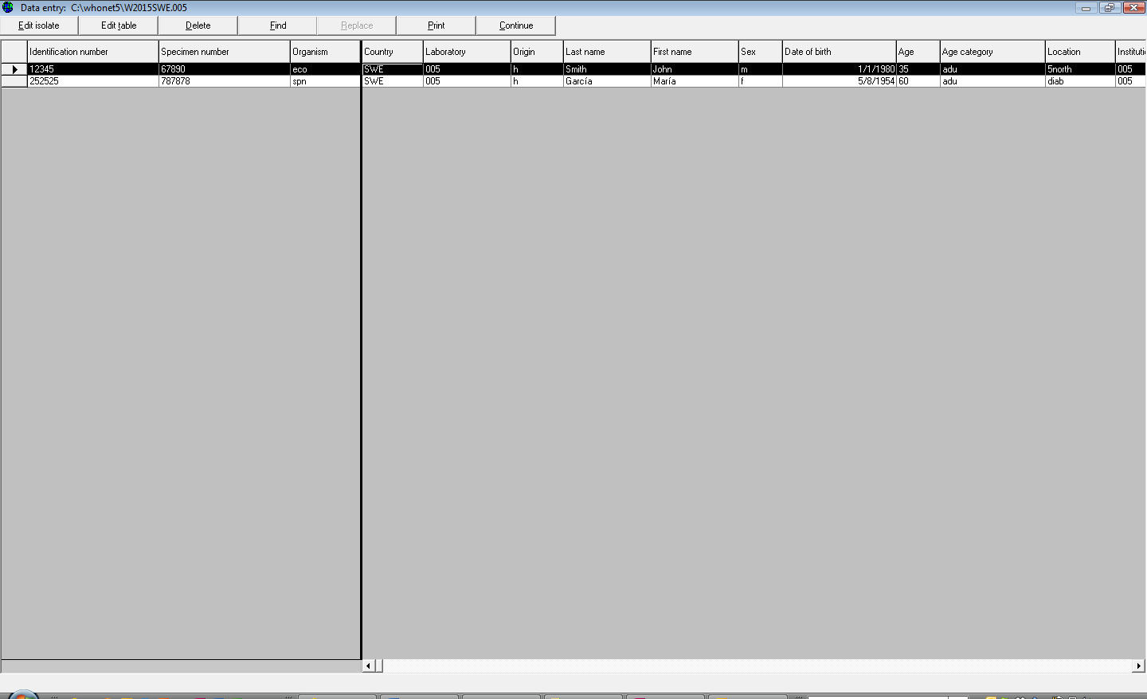

* وللخروج من الشاشة المبينة أعلاه، انقر على استمرار "Continue" وخروج "Exit".

# 5- جمع البيانات على الصعيد الوطني

تناولت الأجزاء السابقة إدخال البيانات في البرنامج الحاسوبي WHONET. ويمكن إنجاز ذلك عن طريق الموظفين في كل موقع من مواقع الترصّد المشاركة في نظام الترصّد الوطني، أو يمكن إنجازه، بدلاً من ذلك، على المستوى الوطني عن طريق منسقي نظام الترصّد باستخدام الاستمارات الورقية أو السجلات الإلكترونية الواردة من المرافق المشاركة.

وإذا أنجز إدخال البيانات عن طريق المرافق المشاركة، فينبغي لموظفي إدخال البيانات أن يرسلوا بصفة دورية ملفات بيانات البرنامج الحاسوبي WHONET بطريقة مُؤَمنة إلى منسقي البرنامج الوطنيين. ولأغراض إعداد بيانات النظام GLASS، قد تثبت كفاية البيانات السنوية الواردة إلى المنسقين الوطنيين. ومع ذلك، ودعماً لاحتياجات برنامج الترصّد الوطني، يُوصى بتقديم البيانات على نحو أكثر تواتراً، أي بصفة شهرية على سبيل المثال، من أجل التعرف على التهديدات الناشئة والاستجابة لها.

وإذا كانت لدى المرافق بالفعل مخازن للبيانات الإلكترونية، في نظام معلومات المختبر أو أداة مختبرية لاختبار الحساسية وتحديد الهوية للكائنات الحية على سبيل المثال، فيمكن عادة استخدام وحدة استيراد البيانات في البرنامج الحاسوبي BacLink – البرنامج الحاسوبي WHONET لاستيراد البيانات إلى WHONET. وهناك مزيد من التفاصيل في وحدة دروس البرنامج الحاسوبي BacLink التعليمية، بدءاً من الدرس BacLink 1 - Getting started المتاح على العنوان التالي: http://www.whonet.org/documentation.html. ويمكن لموظفي المرفق تشغيل البرنامج الحاسوبي BacLink على المستوى المحلي مباشرةً. وبدلاً من ذلك، يمكن أن يتلقى منسقو الشبكات الوطنية ملفات البيانات الخام من المَرَافق المشاركة وأن يحولوها إلى ملفات البرنامج الحاسوبي WHONET باستخدام البرنامج الحاسوبي BacLink على المستوى الوطني، كما هو مُبيّن في الملحق 2، وعلى النحو الموضح بمزيد من التفصيل في سلسلة من الدروس التعليمية للبرنامج الحاسوبي BacLink.

# 6- تصدير ملفات البرنامج الحاسوبيWHONET إلى نسق التبادل الخاص بالنظام العالمي لترصّد مقاومة مضادات الميكروبات GLASS

هناك سيناريوهان لملفات البرنامج الحاسوبي WHONET:

* إدخال البيانات يدوياً على المستوى الوطني باتباع التعليمات الموضحة في الأجزاء السابقة؛
* أو استلام الملفات الإلكترونية بنسق البرنامج الحاسوبي WHONET من مواقع الترصّد المشاركة.

إدخال البيانات يدوياً

بعد إدخال البيانات يدوياً، تُحفظ الملفات بنسق البرنامج الحاسوبي WHONET. وقبل تحميلها إلى واجهة المستخدم الخاصة بالنظام العالمي لترصّد مقاومة مضادات الميكروبات GLASS، يجب أن تُصدّر إلى نسق تبادل البيانات الخاص بـالنظام GLASS. ومن الممكن أن تكون لدى المستخدم بيانات وطنية للبرنامج الحاسوبي WHONET مخزنة في ملف واحد وكبير للبرنامج WHONET، ومن الممكن، بدلاً من ذلك، أن تكون لدى المستخدم ملفات منفصلة للبرنامج WHONET تمثّل مختلف المرافق والعينات والفترات الزمنية. وفي حالة وجود ملفات متعددة، قد يرغب المستخدم أولاً في تجميعها في ملف واحد كبير من ملفات البرنامج WHONET عن طريق الإجراء الموضح أدناه (الفرع 6-1).

**إدخال البيانات إلكترونياً**

بعد تلقي ملفات البيانات الإلكترونية للبرنامج الحاسوبي WHONET من مواقع الترصّد المشاركة، قد يرغب المستخدم أولاً في تجميع ملفات البيانات الواردة من أكثر من موقع ترصّد في ملف واحد كبير من ملفات البرنامج WHONET. ومع ذلك، قد تستخدم مواقع الترصّد إصدارات مختلفة من البرنامج الحاسوبي WHONET وإعدادات مختبرات مختلفة. وإذا كانت المختبرات تفحص المضادات الحيوية نفسها تماماً بالمجموعة ذاتها من النقاط الحديّة، فيمكن تجميع ملفات البيانات باستخدام أي إعدادات من إعدادات المختبرات المقابلة. ومن ناحية أخرى، فإنه إذا كانت المختبرات تفحص مضادات حيوية مختلفة أو تستخدم نقاطاً حديّة مختلفة، فينبغي حينئذ إنشاء وتخصيص إعدادات مختبر وطني "national" جديد تتضمن قائمة بجميع المضادات الحيوية الخاضعة للفحص (مع النقاط الحديّة المقابلة)، كما ذُكِر في موضع سابق في الفرعين 3-1 و3-3.

## 

## 6-1 تجميع ملفات البرنامج الحاسوبي WHONET

نوضح أولاً كيفية تجميع ملفات البرنامج الحاسوبي WHONET الواردة من مواقع الترصّد المختلفة في ملف واحد كبير للبرنامج WHONET قبل تصنيف البيانات.

* لتجميع ملفات البيانات في إعدادات مفضلة، اختر فتح المختبر "Open laboratory"، واختر المختبر ذا الإعدادات المقابلة.
* انقر على إدخال البيانات "Data entry" على الشاشة الرئيسية للبرنامج WHONET. واختر تجميع ملفات البيانات أو تصديرها "Combine or export data files". وحدد ملفات البيانات المراد تجميعها، وأدخِل اسم ملف البيانات الجديد الذي يجري إنشاؤه. والخيار الافتراضي لنوع الحفظ "Save as type" هو WHONET.
* ثم انقر على زر التجميع "Combine".
* عندما ينتهي عمل البرنامج الحاسوبي WHONET، ستبقى ملفات البيانات الأصلية دون تغيير، ولكن سيكون لدى المستخدم الآن ملف بيانات كبير وجديد يتضمن كافة النتائج المُجمّعة من الملفات الأصلية. ويكون ملف بيانات البرنامج WHONET الجديد قد خُزّن افتراضياً في المجلد C:\WHONET\Data.

## 

## 6-2 تصنيف ملفات البرنامج الحاسوبي WHONET

توضّح الخطوات التالية طريقة تصنيف ملف أو أكثر من ملفات البيانات مباشرةً في نسق التبادل الخاص بالنظام العالمي لترصّد مقاومة مضادات الميكروبات GLASS. والخيار الافتراضي هو أن يخُزّن ملف البيانات الذي يجري إنشاؤه في المجلد C:\WHONET\Output.

* من القائمة الرئيسية للبرنامج الحاسوبي WHONET، اختر مرة أخرى فتح المختبر "Open laboratory"، واختر المختبر ذا الإعدادات المقابلة والذي سبق إنشاؤه.
* من القائمة الرئيسية للبرنامج الحاسوبي WHONET، اختر إدخال البيانات "Data entry"، وقم بتجميع ملفات البيانات أو تصديرها "Combine or export data files".

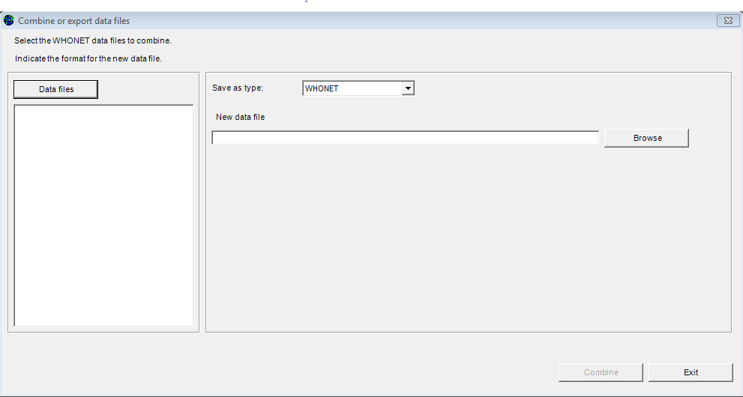

* انقر على ملفات البيانات "Data files".

وستظهر الشاشة التالية (وسيُعرض بها ملف نموذجي):

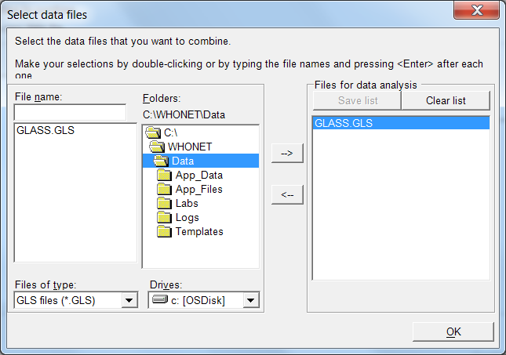

* اختر جميع الملفات "All files (*.*)" للحصول على قائمة بجميع الملفات.
* باستخدام الزر "-->"، اختر ملفات البيانات التي تريد تصديرها إلى تنسيق تبادل البيانات الخاص بـالنظام GLASS.
* انقر على موافق "OK". ستعود إلى الشاشة السابقة.
* حدد اسم للملف المُجمّع الجديد المراد تصديره.
* تحت عنوان نوع الحفظ "Save as type"، غيّر نسق التصدير من "WHONET" إلى "GLASS".

وسيعد البرنامج الحاسوبي WHONET ملفين:

* ملف بالنسق RIS؛
* ملف العينات Sample.

وينبغي تحميل كلا الملفين في منصة تكنولوجيا المعلومات الخاصة بـالنظام GLASS.[4]

ويتضمن ملف النسق RIS البيانات المجمعة الواردة من جميع مواقع الترصّد الوطنية المشاركة عن عدد من المعزولات المقاومة والمتوسطة والحساسة المكتشفة في العينات ومسببات الأمراض ذات الأولوية في النظام GLASS، مصنّفة حسب النوع والمنشأ والعُمر.

ويتضمن ملف العينات المشتمل على إحصاءات العينات "Sample statistics" أعداد المرضى الذين أُخذت منهم العينات، مرتبة حسب المتغيرات نفسها الموجودة في ملف النسق RIS. وهذا يعني أن ملف العينة سيشمل أيضاً، على سبيل المثال، بيانات عن النتائج السلبية "negative" بشرط أن تكون هذه البيانات قد أُدخلت وأن تكون متاحة في قاعدة بيانات المصدر (انظر أيضاً الفرع 4-2، الصفحة 12، مسبب المرض).

والخيار الافتراضي هو أن يحفظ البرنامج الحاسوبي WHONET الملفات الجديدة في المجلد C:\WHONET\Output الذي يُسمى على النحو التالي: GLASS-3 letter country code-data year-data set-file: النظام GLASS - رمز البلد ثلاثي الحروف - سنة البيانات - مجموعة البيانات - الملف (ملف النسقRIS أو ملف العينات Sample)، غير أنه يُمكن للمستخدم تغيير ذلك إن رغب. مثال:

(1) إحصاءات النسق RIS: C:\WHONET\Output\GLASS-WHO-2015-DS1-RIS.txt

(2) إحصاءات ملف العينات: C:\WHONET\Output\GLASS-WHO-2015-DS1-Sample.txt

* تأكد من أن سنة البيانات المقترحة في البرنامج الحاسوبي "Data year" WHONET هي السنة المشمولة بالتقرير، وإلا فغيّرها تبعاً لذلك.

ملحوظة: البيانات التي تتضمن تاريخ العينة المقابل (السنة) وسنة البيانات "data year" هي وحدها التي تُدرج في الملفات المجمّعة. وهذا يعني أنه إذا كان تاريخ العينة هو "01-01-2015" فستدرج العينة في الملفات المجمعة، وإذا كانت سنة البيانات "data year" هي "2015"؛ وستستبعد العينة من الملفات المجمعة، إذا كان تاريخ العينة هو "01-01-2015" وكانت سنة البيانات "data year" هي "2016".

* تتيح "مجموعة البيانات" التمييز بين المجموعات الفرعية من البيانات الوطنية المصنفة الواردة من بلد ما، حيث يتعذر، لسبب أو لآخر، تصنيف البيانات الوطنية بنفس الطريقة أو عندما يكون تقسيم مجموعة البيانات الوطنية ذا قيمة مضافة مهمة. وقد تكون هناك حاجة إلى ذلك، على سبيل المثال، إذا كانت في البلد عدة نظم ترصّد مختلفة أو إذا كان من الضروري تبليغ البيانات من أنحاء مختلفة من البلد بشكل منفصل. ويمكن أيضاً أن توجد حاجة إليها إذا كانت إحصاءات العينات (اللازمة لإنتاج ملف العينات) ناقصة في جزء كبير من البلد، على سبيل المثال (انظر أيضاً وثيقة "النظام العالمي لترصّد مقاومة مضادات الميكروبات GLASS " "دليل إعداد ملفات البيانات المصنفة الخاصة بمقاومة مضادات الميكروبات" للاطلاع على المزيد من التفاصيل). ومن قائمة الخيارات المنسدلة، اختر رمز مجموعة البيانات "Data set”. وتأكد من أنه هو الرمز المقابل لملف النسق RIS وملف العينات Sample. والخيار الافتراضي هو مجموعة البيانات 1 "Data set 1" (الرمز "DS1").

ويمكن للمستخدم اختيار أنواع العينات المراد إدراجها في ملف البيانات المصنفة الخاص بـالنظام GLASS (الخيار الافتراضي هو إدراج جميع أنواع عينات النظام GLASS الأربعة). وإذا كان المستخدم يرغب في إدراج عينات الدم فقط، على سبيل المثال، فينبغي أن يتأكد من اختيار عينات الدم لملف النسق RIS وملف العينات Sample.

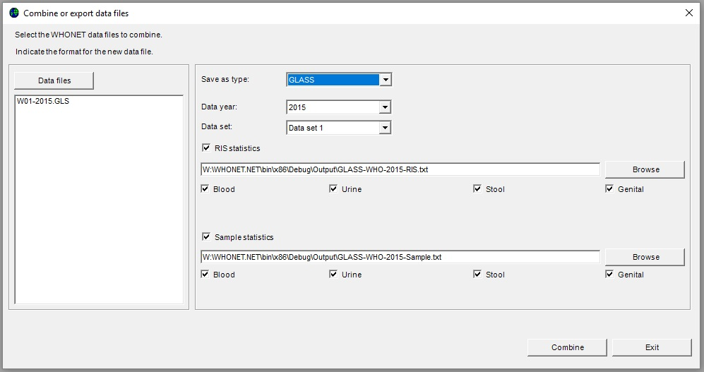

* انقر على تجميع "Combine" لبدء التصدير.

وسيقرأ البرنامج الحاسوبي WHONET ملفات البيانات المختارة وسيصدّر جميع أنواع العينات المحددة ومسببات الأمراض التي طلبها النظام GLASS ونتائج تفسير الحساسية لمضادات الميكروبات.

* بعد الانتهاء من تصدير البيانات، سيحدد البرنامج الحاسوبي WHONET عدد المعزولات المدرجة في ملف التصدير، متبوعةً بتقارير عن التحقق من البيانات والتعقيبات، كما هو موضح في الفرع 7.

## 

## 6-3 قاعدة البرنامج الحاسوبي WHONET بشأن استبعاد المعزولات المكررة "repeat isolates" في نسق التبادل الخاص بـالنظام العالمي لترصّد مقاومة مضادات الميكروبات GLASS

وفقاً لبروتوكول النظام العالمي لترصّد مقاومة مضادات الميكروبات GLASS، ينبغي استبعاد المعزولات المكررة "repeat isolates" المكررات ("duplicates") من مريض واحد. كما أن وثيقة معهد المعايير السريرية والمختبرية "م39- تحليل وعرض الإحصاءات التراكمية لاختبار الحساسية لمضادات الميكروبات" توصي المختبرات باستخدام المعزولة الأولى لكل نوع للفترة الزمنية للتحليل ومجموعة البيانات الفرعية عند حساب نسب الحساسية والمقاومة لأغراض إعداد مبادئ توجيهية للمعالجة التجريبية. وعند إنتاج ملف التصدير للنظام GLASS، سيقوم البرنامج الحاسوبي WHONET تلقائياً بحذف المكررات عملاً بتلك التوصية – أيّ المعزولة الأولى لكل مريض "first isolate per patient" بصرف النظر عن نتائج الحساسية. وتمشياً مع توصية معهد المعايير السريرية والمختبرية بخصوص مجموعات البيانات الفرعية، يختار البرنامج الحاسوبي WHONET عند التصدير إلى النظام GLASS المعزولة الأولى من كل نوع من أنواع العينات ومنشأ العدوى "Infection origin"، فعلى سبيل المثال تُدرج أول معزولتين *للإشريكية القولونية* E. coli من بول ودم المريض نفسه في ملفات التصدير إلى النظام GLASS.

# 7- تقرير التحقق من البيانات والتعقيبات في النظام العالمي لترصد مقاومة مضادات الميكروبات GLASS

* بعد الانتهاء من تصدير ملفات البيانات ستظهر الشاشة التالية:

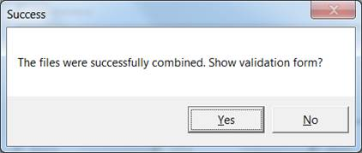

* بالنقر على "نعم" "Yes"، ستفتح الشاشة التالية وهي شاشة التحقق الخاصة بـالنظام GLASS وفيها خيارات للتحديد منها:

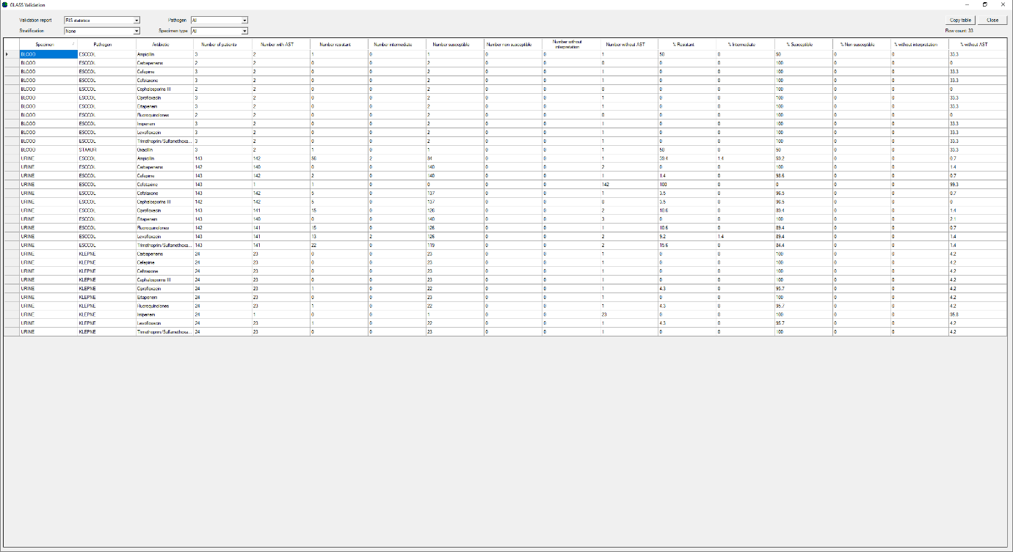

* يمكن للمستخدم الاختيار بين التحقق: (1) ملف العينات "Sample file" (مجاميع العينات)؛ (2) ملف النسق " RIS" (إحصاءات ملف النسق RIS) والخيار الافتراضي هو أن تُعرض على المستخدم الإحصاءات الإجمالية "Overall" (جميع الأنواع، والفئات العمرية وأماكن المنشأ مصنفة) أو أن تُعرض، بدلاً من ذلك، على أساس كل متغير من متغيرات الترتيب الثلاثة (نوع الجنس "Gender"، العمر "Age" (بوصفه فئة عمرية) والمنشأ "Origin"). ولا ينطبق مرشح مسببات الأمراض على التحقق من العينات "Samples". ويمكن أيضاً للمستخدم استخدام خاصية نسخ الجدول "Copy table" في أي وقت لنسخ بيانات الجدول المرئية. وهذا مفيد إذا رغب أحد في العمل بهذه البيانات في برنامج جداول بيانات على سبيل المثال.

التحقق من إحصاءات العينات "Samples statistics":

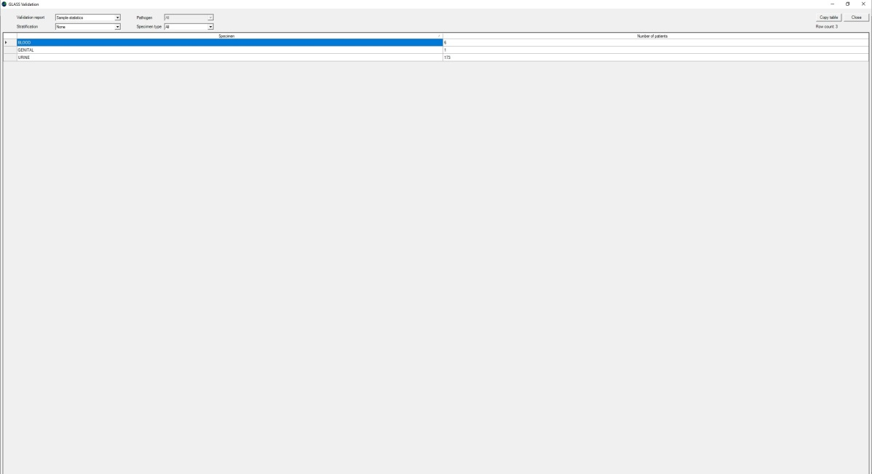

* تعرض "إحصاءات العينات" مجموع عدد المرضى الذين أُخذت منهم كل عينة وأدرجوا في ملف بيانات المَصدَر وفقا لتعاريف النظام GLASS.

وتعرض الشاشة المبينة أدناه إحصاءات العينات "Sample statistics" مرتبة حسب الفئة العمرية.

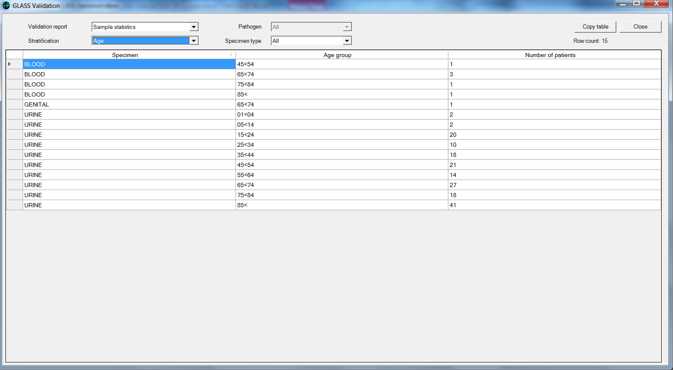

التحقق من إحصاءات ملف النسق RIS "RIS statistics" المرتبة حسب الفئة العمرية:

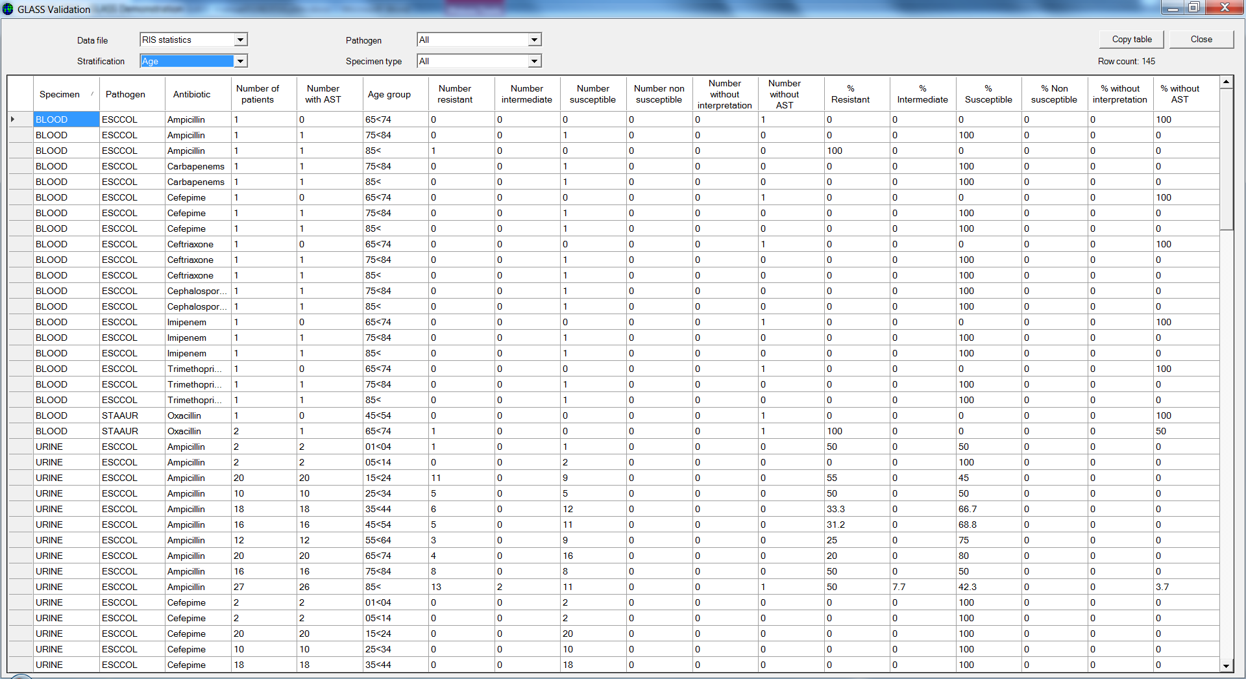

إذا لاحظ المستخدم أي أخطاء أو نتائج غير متوقعة أثناء عملية التحقق، فينبغي له أن يراجع ملفات البيانات الأصلية، ويعدلها إذا اقتضى الأمر، ثم يعيد تصدير البيانات.

# 

# 8- تحميّل ملف البيانات في النسق الخاص بالنظام العالمي لترصد مقاومة مضادات الميكروبات GLASS في منصة تكنولوجيا المعلومات الخاصة بالنظام GLASS

عند تصدير البيانات باتباع الخطوات المذكورة أعلاه، سينشئ البرنامج الحاسوبي WHONET ملفاً بالنسق   
RIS "RIS file" للنظامGLASS (مثال: GLASS-WHO-2015-DS1-RIS.txt) وملف عينات "Sample file" من ملفات النظام GLASS (مثال: GLASS-WHO-2015-DS1-Sample.txt). والخيار الافتراضي هو تخزين هذه الملفات في المجلد C:\WHONET\Output. وتتوافر تعليمات النظام GLASS بشأن تحميل هذين الملفين في منصة تكنولوجيا المعلومات الخاصة بالنظام GLASS.[5]

**الملحق 1: تعديل إعدادات المختبر**

يعرض هذا الملحق مزيداً من الشروح بشأن وحدة التدريب على استخدام البرنامج الحاسوبي WHONET لتعديل إعدادات المختبر فيما يخص المضادات الحيوية والمواقع وحقول البيانات. وللحصول على معلومات أكثر تفصيلاً، يُرجى الرجوع إلى دروس البرنامج WHONET التعليمية ذات الصلة، المتاحة على العنوان التالي: <http://whonet.org/documentation.html>.

## معلومات عامة عن المختبر

الخطوة 1: جمع المعلومات عن المضادات الحيوية، وطرق الاختبار والنقاط الحديّة الخاصة بالمختبر المشارك تحديداً.

الخطوة 2: بدء تشغيل البرنامج الحاسوبي WHONET عن طريق النقر المزدوج على الأيقونة “WHONET”. وعندما يقوم المستخدم بإدخال مختبر جديد "New Laboratory"، تظهر شاشة إعدادات المختبر"Laboratory configuration".

وستظهر هذه الشاشة أيضاً بعد إنشاء المستخدم مختبر جديد في النظام GLASS باتباع الخطوات الموضحة في الفرع 3-1. وفي نهاية هذه العملية، سيُطلب من المستخدم ما إذا كان يلزم إجراء أي تعديلات إضافية: اختر "نعم" "Yes".

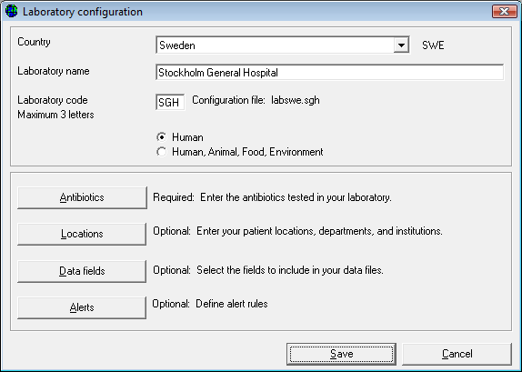

الخطوة 3: وصف المختبر (مطلوب): اختر البلد، وأدخِل اسم المختبر. وأدخِل رمز المختبر ثلاثي الحروف.

ملحوظة: بعد إدخال هذه المعلومات، سيقوم تلقائياً البرنامج الحاسوبي WHONET بتحديد اسم ملف مقابل لإعدادات المختبر بالاسم labccc.xxx، حيث الرمز CCC = رمز البلد ثلاثي الحروف الذي حددته المنظمة الدولية لتوحيد المقاييس، والرمز xxx = رمز المختبر ثلاثي الحروف.

الخطوة 4: الإعدادات الخاصة بالمضادات الحيوية (مطلوب): انقر على المضادات الحيوية "Antibiotics" لتهيئة الإعدادات الخاصة بالمضادات الحيوية. وأدخِل قائمة المضادات الحيوية التي يستخدمها المختبر. وانقر على موافق "OK" عند الانتهاء للعودة إلى الشاشة الرئيسية لإعدادات المختبر "Laboratory configuration". وللاطلاع على التفاصيل، انظر الفرع 2 أدناه: "المضادات الحيوية" "Antibiotics".

## 2- المضادات الحيوية

لتحديد المضادات الحيوية والطرق والنقاط الحديّة المستخدمة في المختبر المشارك، يجب على المستخدم إدخال "الإعدادات الخاصة بالمضادات الحيوية "Antibiotic configuration".

ملحوظة: أثناء إدخال البيانات، ينفذ البرنامج الحاسوبي تفسيراً تلقائياً على أساس النقاط الحدية المدخلة في هذه الإعدادات.

التعليمات

الخطوة 1: من الشاشة الرئيسية لإعدادات المختبر، انقر على المضادات الحيوية "Antibiotics": فتظهر الشاشة المبينة أدناه. وستظهر قائمة المضادات الحيوية في البرنامج WHONET "WHONET antibiotic list" على اليسار، في حين ستظهر المضادات الحيوية التي قد يرغب المستخدم في تحديدها على اليمين تحت عنوان قائمة المضادات الحيوية المحلية "Localantibiotic list". وستكون القائمة المعروضة على اليمين محتوية بالفعل على المضادات الحيوية في النظام GLASS إذا كان المستخدم قد اختار إعدادات المختبر الخاصة بـالنظام GLASS.

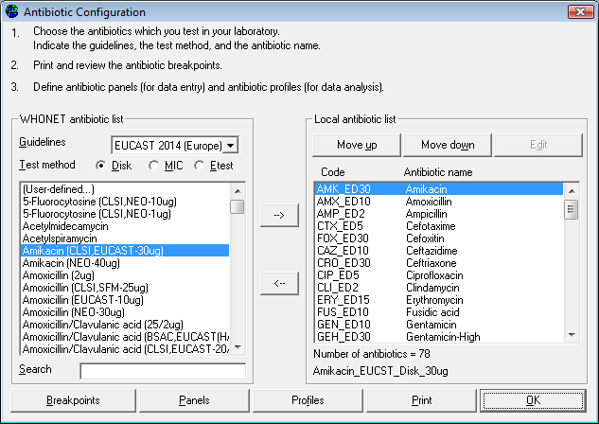

الخطوة 2: لكل توليفة من المضادات الحيوية والطريقة والمبادئ التوجيهية للاختبار:

* اختر المبادئ التوجيهية المناسبة للاختبار (معهد المعايير السريرية والمختبرية، واللجنة الأوروبية المعنية باختبار الحساسية لمضادات الميكروبات، إلخ)؛
* وانقر على طريقة الاختبار المناسبة (نشر المضاد الحيوي على القرص disk diffusion، والحد الأدنى من التركيز المثبط MIC، واختبار الحساسية للمضاد الحيوي ETest®)؛
* واختر المضاد الحيوي المناسب (وفعالية القرص في إجراء اختبار النشر على القرص).

ويمكن اختيار المضاد الحيوي عن طريق النقر المزدوج عليه، أو يمكن، بدلاً من ذلك، النقر عليه مرة واحدة، ثم النقر على زر السهم الأيمن "--->".

وبمجرد إدخال جميع المضادات الحيوية، راجع القائمة وأجر أي تصحيحات ضرورية. ولحذف مضاد حيوي من قائمة المضادات الحيوية المحلية، انقر نقراً مزدوجاً على المضادات الحيوية أو نقرة واحدة على المضاد الحيوي واضغط على زر السهم الأيسر "<--". ويمكن تغيير تسلسل المضادات الحيوية باستخدام زر التحريك لأعلى "Move up" وزر التحريك لأسفل "Move down".

ملحوظة: يُخصص رمز لكل اختبار مضاد حيوي (تصل حروفه إلى تسعة حروف)، ويتألف من: رمز المضاد الحيوي الثلاثي الحروف، ورمز مكون من حرف واحد يشير إلى مرجع المبادئ التوجيهية (مثال: (معهد المعايير السريرية والمختبرية الذي كان يسمى اللجنة الوطنية للمعايير المختبرية السريرية   
NCCLS) N = CLSI،E = EUCAST)، ورمز مكون من حرف واحد يوضح طريقة الاختبار (نشر المضاد الحيوي على القرص، والحد الأدنى من التركيز المثبط، واختبار الحساسية للمضاد الحيوي) (D=disk diffusion، M=MIC، E=ETest®)، وفعالية القرص للعقاقير التي اختبرت عن طريق النشر على القرص. وفيما يخص الحد الأدنى من التركيز المثبط MIC أو اختبار الحساسية للمضاد الحيوي ETest®، من الضروري فقط تحديد المضاد الحيوي المناسب والمبدأ التوجيهي المناسب – أما فعالية القرص المبينة فلا صلة لها بالأمر. فعلى سبيل المثال، يمثل الرمز GEN_ND10: جنتاميسين، معهد المعايير السريرية والمختبرية (اللجنة الوطنية للمعايير المختبرية السريرية (CLSI (NCCLS)، النشر على القرص، 10 ميكروغرام، في حين أن الرمز: GEN_EM هو: جنتاميسين، اللجنة الأوروبية المعنية باختبار الحساسية لمضادات الميكروبات EUCAST، معهد المعايير السريرية والمختبرية، الحد الأدنى من التركيز المثبط.

الخطوة 3: عندما يصبح المستخدم راضياً عن القائمة، يمكنه الاختيار من بين الخيارات التالية:

* موافق "OK"، للعودة إلى الشاشة الرئيسية لإعدادات المختبر "Laboratory configuration”. لاحظ أنه ينبغي حفظ المعلومات عن طريق النقر على زر الحفظ "Save" في الشاشة الرئيسية لإعدادات المختبر "Laboratory configuration".
* لوائح العرض "Panels" والمرتسمات "Profiles" هي لوائح عرض ومرتسمات اختيارية: لتسهيل إدخال البيانات، قد يرغب المستخدم في استخدام لوائح العرض "Panels" لتحديد المضادات الحيوية التي يجري اختبارها لكل نوع من الكائنات الحية. وللاطلاع على مزيد من التفاصيل، ارجع إلى دليل البرنامج الحاسوبي WHONET الكامل.
* الطباعة "Print": احصل على نسخة مطبوعة من بيانات المضادات الحيوية ونقاطها الحديّة. ومن المستحسن طباعة بيانات النقاط الحدية للمراجعة والاحتفاظ بها للرجوع إليها لاحقاً قبل البدء في إدخال البيانات.
* النقاط الحدية "Breakpoints": لمراجعة بيانات النقاط الحدية للمضادات الحيوية وتعديلها وتحديثها. وانظر الفرع التالي 3 "النقاط الحدية للمضادات الحيوية".

## 3- النقاط الحدية للمضادات الحيوية

سيقوم تلقائياً البرنامج الحاسوبي WHONET بتحميل أحدث نقاط حدية للمضادات الحيوية جرى تحديدها. وقد يحدث أن يستخدم المختبر نقاطاً حدية أخرى ثم نقاطاً حدية مرجعية قياسية، وإن لم يكن ذلك مستحسناً لمعظم المستخدمين. وفي هذه الحالات، من الممكن تحرير النقاط الحدية القياسية التي يتيحها البرنامج WHONET.

التعليمات

الخطوة 1: من شاشة الإعدادات الخاصة بالمضادات الحيوية "Antibiotic configuration"، انقر على النقاط الحدية "Breakpoints". وستظهر الشاشة التالية.

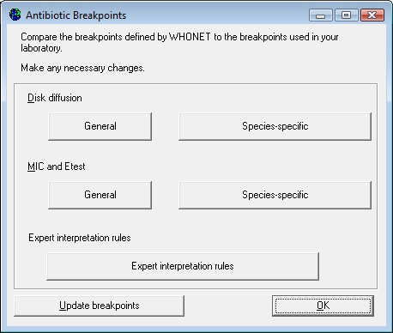

الخطوة 2: تتوافر الخيارات التالية:

* عام "General": لمراجعة قائمة النشر العام للمضاد الحيوي على القرص أو النقاط الحدية للحد الأدنى من التركيز المثبط وتحريرها. وللاطلاع على التفاصيل، راجع *الخطوة 3 ألف*.
* النقاط الحدية الخاصة بأنواع معيّنة "Species-specific": مراجعة قائمة النقاط الحدية الخاصة بأنواع معينة لنشر المضاد الحيوي على القرص أو الحد الأدنى من التركيز المثبط وتحريرها. وللاطلاع على التفاصيل، راجع *الخطوة 3 باء*.

قواعد تفسير الخبراء "Expert interpretation rules": ليست مطلوبة لإدارة بيانات النظام GLASS. وللاطلاع على المزيد من التفاصيل، ارجع إلى الدليل الكامل للبرنامج الحاسوبي WHONET.

تحديث النقاط الحدية "Update breakpoints": تُحدّث ملفات تعريف المضادات الحيوية في البرنامج الحاسوبي WHONET سنوياً عند توافر توصيات جديدة من السلطات المرجعية. وإذا نَزّل المستخدم البرنامج الحاسوبي WHONET سنوياً، ستتضمن الملفات المنزّلة النقاط الحدية الجديدة. ولن يستخدم البرنامج الحاسوبي WHONET تلقائياً هذه النقاط الحدية الجديدة في أية قائمة مضادات حيوية موجود حتى ينقر المستخدم على زر تحديث النقاط الحدية "Update breakpoints" لتبديل النقاط الحدية التي حُدِدت للمختبر بالنقاط الحدية للمضادات الحيوية التي توجد في ملفات تعريف المضادات الحيوية الأحدث.

موافق "OK": عند الانتهاء من مراجعة النقاط الحدية للمضادات الحيوية أو تعديلها، سيؤدي اختيار "موافق" "OK" بالمستخدم إلى العودة إلى شاشة الإعدادات الخاصة بالمضادات الحيوية "Antibiotic configuration".

**يوضح هذا المثال الإجراء:**

الخطوة 3ألف

*تحرير النقاط الحدية العامة:* انقر على زر عام "General" على شاشة نشر المضاد الحيوي على   
القرص "Disk diffusion": فتظهر الشاشة المبينة أدناه. (إذا اختير خيار النقاط الحدية للحد الأدنى من التركيز المثبط MIC واختبار الحساسية للمضاد الحيوي ETest®، فسيظهر نفس نوع شاشة العرض).

ملحوظة: منذ عام 2013، لم يعد البرنامج الحاسوبي WHONET يعرِّف النقاط الحدية العامة "General" وفقاً لتعريف اللجنة الأوروبية المعنية باختبار الحساسية لمضادات الميكروبات EUCAST. بل أصبحت النقاط الحدية جميعها مرتبطة بأنواع معينة، ويمكن الاطلاع عليها تحت عنوان النقاط الحدية الخاصة بأنواع معينة "Species-specific breakpoints".

انقر على أي قيم نقاط حدية تريد تغييرها. ويمكن تحرير القيم ذات الصلة تحت الرموز "R" أو "I" أو "S".

ملحوظة: إذا غير المستخدم قيمة مثل "I"، تتغير القيم الأخرى تبعاً لذلك.

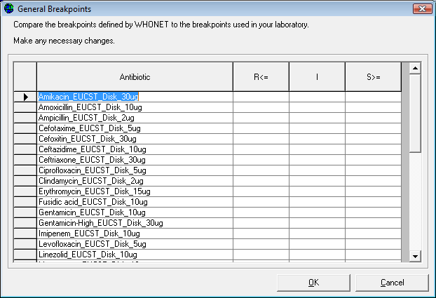

وبمجرد عدم وجود أخرى يُعتزم إجراؤها، انقر على موافق "OK" للعودة إلى الشاشة السابقة.

ملحوظة: عند إدخال النقاط الحدية الخاصة بالحد الأدنى من التركيز المثبط MIC لتوليفات المضادات الحيوية، مثل ترميثوبريم/ سلفاميثوكسازول، أدخِل تركيز المكوّن الأول. وعادةً ما تتبع هذه التوليفات سلسلة معايير 1 ميكروغرام/ ميليلتر، و2 ميكروغرام/ ميليلتر، و4 ميكروغرام/ ميليلتر، وما إلى ذلك.

الخطوة 3باء

*تحرير النقاط الحدية للمضادات الحيوية الخاصة بأنواع معينة:* ستظهر شاشة مشابهة للشاشة المبينة أدناه. وفي معظم البلدان، لا يلزم إدخال تغييرات على هذه النقاط الحدية المرجعية الواردة من البرنامج الحاسوبي WHONET. ومع ذلك، فإذا كان المستخدم يرغب في إجراء تعديلات على النقاط الحدية، فيمكن إجراء تغييرات على النقاط الحدية في الجدول الوارد أدناه باستخدام الإجراء نفسه الموصوف في *الخطوة 3ألف*.

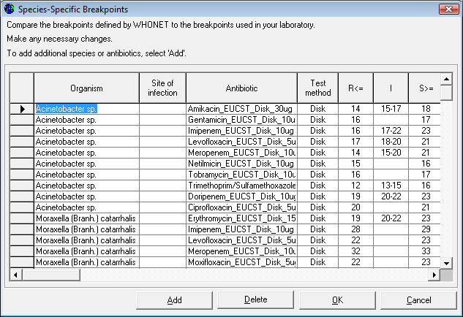

*إضافة النقاط الحدية للمضادات الحيوية الخاصة بأنواع معينة:* إذا كان من الضروري إدخال نقاط حدية لمضادات حيوية خاصة بأنواع معينة، فاختر زر الإضافة "Add"، وستظهر الشاشة المبينة أدناه. وحدد توليفة المضادات الحيوية للكائن الحي الذي تريد تعريف النقاط الحدية له بالنقر على الكائن الحي المقصود والمضاد الحيوي المقصود. وعند الانتهاء من ذلك، اختر موافق "OK" للعودة إلى الشاشة السابقة، حيث يمكن إدخال النقاط الحدية.

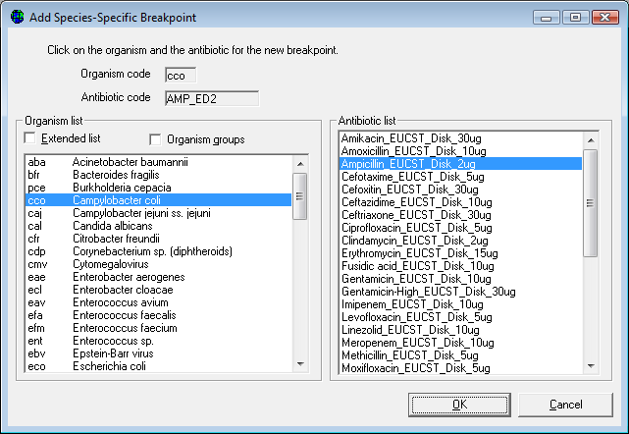

*حذف النقاط الحدية للمضادات الحيوية الخاصة بأنواع معينة:* لحذف النقاط الحدية للمضادات لاحيوية الخاصة بأنواع معينة، انقر على الصف المناسب في الجدول، ثم انقر زر الحذف "Delete".

بعد الانتهاء من إجراء التغييرات على النقاط الحدية، اختر موافق "OK" للعودة إلى شاشة النقاط الحدية للمضادات الحيوية "Antibiotic Breakpoint". واختر موافق "OK" مرة أخرى للعودة إلى شاشة الإعدادات الخاصة بالمضادات الحيوية "Antibiotic Configuration".

## 4- المواقع

هذا الخيار من الشاشة الرئيسية لإعدادات المختبر "Laboratory configuration" اختياري، ولكنه يكون مفيداً إذا كان المستخدم يود أن يتتبع مواقع المريض والخدمات الطبية التي تؤخذ منها العينات. ويتضمن الدليل الرئيسي للبرنامج الحاسوبي WHONET وصفاً مفصلاً لذلك.

## 5- تعديل إعدادات حقل البيانات

يحدد تلقائياً البرنامج الحاسوبي WHONET مجموعة من حقول البيانات النموذجية "standard". وتشمل الحقول النموذجية "Standard" المعلومات الروتينية مثل: رقم الهوية الخاص بكل مريض، ونوع الموقع، وتاريخ العينة، ونوع العينة، والكائن/ مسبب المرض، ولائحة عرض المضادات الحيوية، وما إلى ذلك. ولتجميع أنشطة الترصّد الإضافية مع جمع بيانات النظام GLASS، قد يرغب المستخدم في إدراج بعض حقول البيانات الإضافية "additional": انظر التعليمات المبينة أدناه.

تعليمات

الخطوة 1: من الشاشة الرئيسية لإعدادات المختبر"Laboratory configuration"، اختر حقول البيانات "Data fields" وانقر على تعديل القائمة "Modify list". وينبغي أن تظهر شاشة مشابهة للشاشة المبينة أدناه. وتظهر على اليسار قوائم فئات بيانات البرنامج الحاسوبي WHONET (البيانات السريرية، وبيانات مكافحة العدوى، وما إلى ذلك) وحقول البيانات (التشخيص، وتاريخ الدخول، وما إلى ذلك) والتي يمكن للمستخدم الاختيار منها. وإذا اختار المستخدم النظام GLASS، فسيعرض هذا الاختيار حقول بيانات النظام GLASS في مربع حقول البيانات "Data fields". قم بتحديد الكل وانقر على السهم الأيمن. وستتم إضافتها إلى قائمة حقول البيانات التي تظهر على اليمين (وستحتوي أيضاً على حقول البيانات النموذجية).

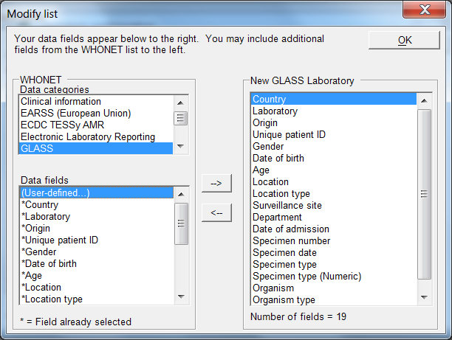

الخطوة 2: إذا كان المستخدم يود أن يدرج المزيد من الحقول الإضافية في ملفات البيانات الخاصة به، فيمكنه حينئذ أن يختارها هنا أيضاً.

ملحوظة: الخيار الافتراضي هو أن يتحقق البرنامج الحاسوبي WHONET من صحة رموز النظام GLASS التي أُدخِلت أثناء عملية إدخال البيانات.

الخطوة 3: اترك هذه الشاشة عن طريق الضغط على موافق "OK" مرتين، وانقر على حفظ "Save" لحفظ إعدادات المختبر هذه.

# الملحق 2: مقدمة عن البرنامج الحاسوبي BacLink

الكثير من المختبرات في جميع أنحاء العالم لديها بالفعل قواعد بيانات حاسوبية راسخة تلبي الاحتياجات اليومية لتقارير الطب السريري، ومعالجة العينات، وتخزين البيانات على المدى الطويل. ولكن لسوء الحظ فإن قدرة معظم هذه النظم على تحليل البيانات المعقدة محدودة. ومن هذا المنطلق، يشكل البرنامج الحاسوبي WHONET مكملاً قيّماً للنظم القائمة.

والغرض من البرنامج الحاسوبي BacLink هو تحويل وتوحيد البيانات الميكروبيولوجية من النظم القائمة إلى البرنامج الحاسوبي WHONET. ويمكن تحويل البيانات أسبوعياً أو شهرياً أو عند اللزوم: وفي عدد من المؤسسات أصبح من الممكن تشغيل العملية برمتها آليا وجدولتها زمنياً.

وتجني المختبرات الفوائد التالية من استخدام البرنامج الحاسوبي BacLink في تحويل البيانات إلى نسق بيانات البرنامج الحاسوبي WHONET:

* التمتع بقدرات مرنة لتحليل البيانات؛
* القدرة على تبادل البيانات الموحدة مع غيرها من المختبرات، كما هو الحال في شبكة الترصّد الوطنية على سبيل المثال.

ويمكن لـلبرنامج الحاسوبي BacLink استيراد البيانات بمجموعة متنوعة من هياكل البيانات بما في ذلك ما يلي:

* هياكل البيانات البسيطة: ملفات نصية محددة (مثل تلك التي ينشئها برنامج مايكروسوفت إكسل Microsoft Excel)، أو ملفات البرامج Microsoft Access، أو EpiInfo أو dBASE.
* الأدوات التجارية لاختبار الحساسية للكائنات الحية ومضادات الميكروبات مثل الأدوات Vitek، أوMicroscan، أو Phoenix؛
* نظم المعلومات المختبرية (LIS): قد تكون هذه النظم تجارية، مثل النظام Cerner، أو النظام Meditech، أو نظماً طورها داخلياً موظفو تكنولوجيا المعلومات في المرفق. ومعظم هذه النظم لديها القدرة على إنشاء ملفات نصية محددة بسيطة يمكن لـلبرنامج الحاسوبي BacLink استيرادها.

وللاطلاع على تفاصيل الخطوات الخاصة بتهيئة إعدادات البرنامج الحاسوبي BacLink والتقاط البيانات، انظر سلسلة الدروس التعليمية الخاصة بالبرنامج الحاسوبي Backlink، والتي تبدأ بالوحدة BacLink 1– Getting started التي يمكن تنزيلها من الصفحة الرئيسية لـ WHONET، وعنوانها: http://www.whonet.org/documentation.html.

1. Global Antimicrobial Resistance Surveillance System: Manual for Early Implementation. Geneva: World Health Organization; 2015 at http://www.who.int/antimicrobial-resistance/publications/surveillance-system-manual/en/
2. Global Antimicrobial Resistance Surveillance System: Manual for Early Implementation. Geneva: World Health Organization; 2015 at http://www.who.int/antimicrobial-resistance/publications/surveillance-system-manual/en/
3. A guide to preparing aggregated AMR data files available at http://www.who.int/antimicrobial-resistance/global-action-plan/surveillance/supporting-documents-tools/en/

   أو يمكن الحصول عليه من أمانة النظام العالمي لترصّد مقاومة مضادات الميكروبات GLASS، وعنوان بريدها الإلكتروني: glass@who.int.
4. A guide to uploading aggregated AMR data available at http://www.who.int/antimicrobial-resistance/global-action-plan/surveillance/supporting-documents-tools/en/

   أو يمكن الحصول عليه من أمانة النظام العالمي لترصّد مقاومة مضادات الميكروبات GLASS، وعنوان بريدها الإلكتروني: glass@who.int.
5. A guide to uploading aggregated AMR data available at http://www.who.int/antimicrobial-resistance/global-action-plan/surveillance/supporting-documents-tools/en/

   أو يمكن الحصول عليه من أمانة النظام العالمي لترصّد مقاومة مضادات الميكروبات GLASS، وعنوان بريدها الإلكتروني: glass@who.int.